20 қазан күні «Мен және менің полицейім» республикалық акциясы бойынша Төңкеріс орта мектебінде 8-11 сынып оқушыларымен жергілікті полиция учаскелік инспекторы Кикимов А.Р. «Жасөспірімдер арасында құқық бұзушылықты алдын алу » тақырыбында кездесу өтті. Кездесуді тәрбие ісінің орынбасары Серикбаева Н.К. ұйымдастырды. Кездесу барысында оқушыларға осы тақырыпта ТІО Серикбаева Н.К. баяндама оқып өтті. Баяндамада бала құқығы, әкімшілік құқықбұзушылық , ұсақ бұзақылық баптарына тоқталып өтті. Учаскелік инспектор Кикимов А.Р. оқушылардың түнгі жүрістері жайлы ескертіп өтті. Кездесу барысында оқушылар осы тақырыпта өздеріне керекті ақпарат алды.

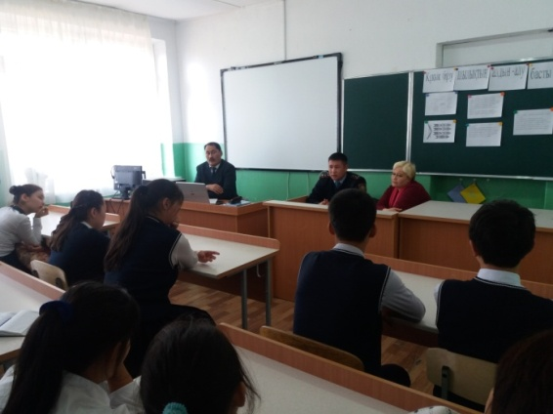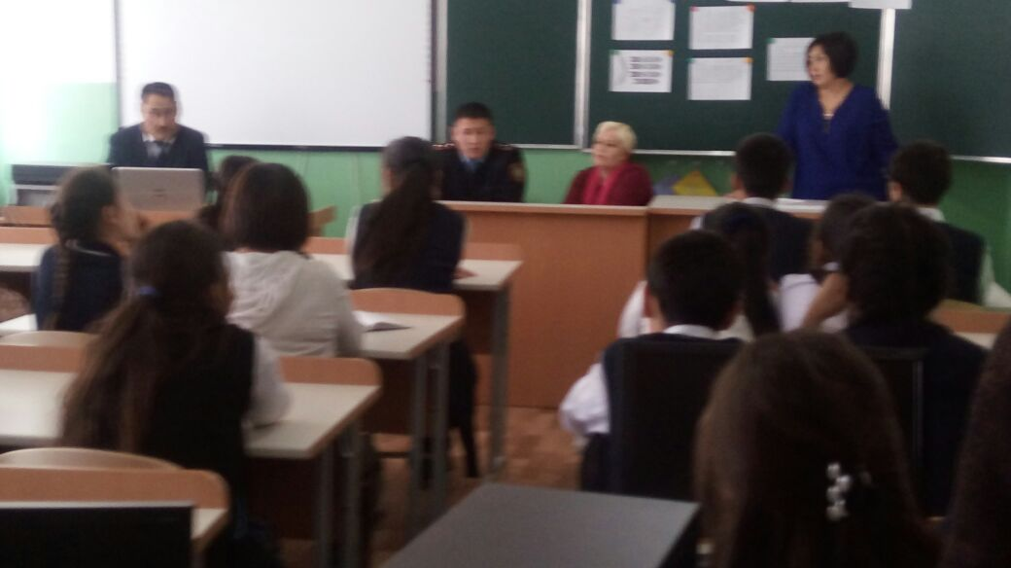
Мектеп директорының тәрбие ісі жөніндегі орынбасары: Серикбаева Н.К.

18 қазан күні тәлімгер Кеделбаева А.У. «Жол ережесін білейік, аман-есен жүрейік» тақырыбында бастауыш сыныпта сайыс өткізді. Мақсаты: оқушыларға жол ережелерін еске салып өтті, аранайы белгілерімен таныстырды.
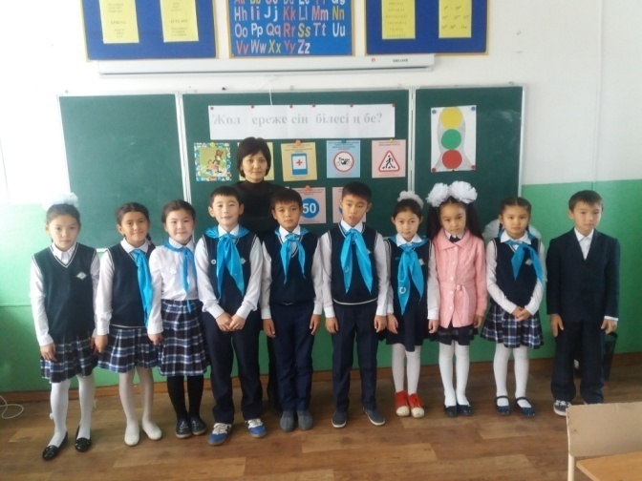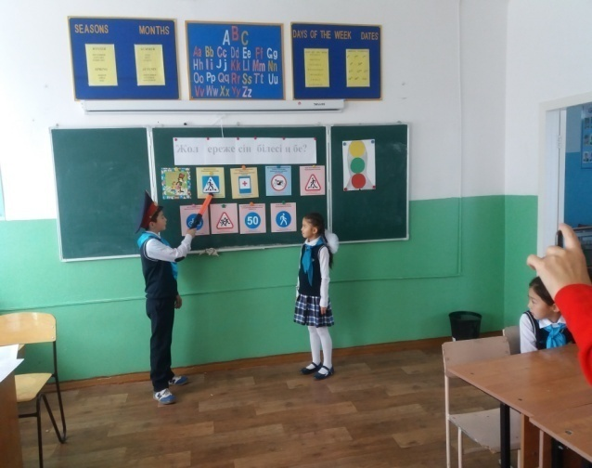

24 қазан күні Төңкеріс орта мектебінде «Буккроссниг» - Өзің оқып досыңа бер атты қозғалмалы кітап көрмесі өтті.
